Міністерство освіти і науки України

Національний університет „Львівська Політехніка”

Кафедра КСА



**Лабораторна робота №2**  
з навчальної дисципліни:  
«Цифрова схемотехніка»

Варіант 3

**Дослідження логічних елементів і комбінаційних схем**

Виконав:

студент гр. ІР-22

Попович Володимир

Прийняв:

доцент кафедри КСА

Проць Р.В.

Львів-2018

**Мета роботи:** дослідження операцій, які виконуються логічними елементами та комбінаційними схемами і ознайомлення з логічними функціями.

1. **Теоретична частина**

Теоретичною основою цифрової техніки є **алгебра логіки** (**булева алгебра**). Основним предметом алгебри логіки є твердження, про яке можна сказати, що воно **істинне** (позначають символом **1**) або **хибне** (позначають символом **0**). Використання апарату алгебри логіки у цифровій техніці базується на тому, що цифрові елементи характеризуються **двома** станами і через це можуть бути описані логічними (**булевими) функціями**. Логічна функція, число можливих значень якої і також кожної її незалежної змінної, дорівнює двом, є **булевою**. Булеві функції можуть залежати від однієї, двох і від *п* змінних і найчастіше функція позначається буквою **Y**. Кожна змінна може позначатися будь-якою літерою (наприклад, **Х**). Якщо значення змінної заперечується, то це позначається рискою над змінною. Булеві функції, які залежать від одного і двох аргументів називають **елементарними**, а схему яка здійснює **елементарну** логічну операцію, називають **логічним елементом**.

Якщо кількість змінних дорівнює ***п*,** то кількість можливих двійкових функцій дорівнює ****.** При збільшенні ***п*** кількість двійкових функцій різко зростає (при ***п*** = 3) вона дорівнює 256, при ***п*** = 5 перевищує 4 млрд.). Для однієї змінної кількість двійкових функцій дорівнює 4, для двох – 16.

Множину функцій ***п*** змінних можна представити таблицею істинності або таблицею відповідності. Стовпці таблиці відводяться для **2*п*** слів довжиною ***п***, а рядки – для $2^{2^{n}}$ функцій. Множина функцій для однієї змінної ***y*** = ***f*(*x*):*п*** наведена в таблиці істинності 3.1.

Таблиця 3.1

|  |  |  |
| --- | --- | --- |
| *x* | 0 1 | *f*(*x*) |
| y0 | 0 0 | 0 |
| y1 | 0 1 | *x* |
| y2 | 1 0 |  |
| y3 | 1 1 | 1 |

Функції ***у*0** = 0 і ***у*3** = 1 не змінюють своїх значень при зміні аргументу, тобто є константами, ***у*0** = ***х*** – це повторення. Єдиною **оригінальною** функцією є ******, яка називається запереченням або інверсією.

З усіх 16 функцій двох змінних [1] тільки 8 є **оригінальними**, тобто залежними від ***х*1** і ***х*2**.

Назви логічних операцій, які реалізуються над двома змінними і стандартні графічні позначення основних логічних елементів приведені в таблиці 3.2. В останньому стовпці наведені графічні позначення логічних елементів комплементарної логіки на комплементарних польових транзисторах КМОН (CMOS).

**Основні логічні елементи з таблицями істинності**

|  |  |  |  |
| --- | --- | --- | --- |
| Заперечення  (інверсія) | НЕ |  |  |
| Диз’юнкція | АБО |  |  |
| Заперечення (інверсія) диз’юнкції | АБО НЕ |  |  |
| Кон’юнкція | І |  |  |
| Заперечення (інверсія) кон’юнкції | І НЕ |  |  |
| Заперечення еквівалентності | Виключне АБО  Сума за модулем 2 |  |  |
| Еквівалентність | Еквівалентність  Рівність |  |  |

Елемент НЕ

(заперечення інверсія)

|  |  |
| --- | --- |
| x | y |
| 0 | 1 |
| 1 | 0 |

|  |  |  |
| --- | --- | --- |
| X1 | X2 | y |
| 0 | 0 | 1 |
| 0 | 1 | 0 |
| 1 | 0 | 0 |
| 1 | 1 | 1 |

|  |  |  |
| --- | --- | --- |
| X1 | X2 | y |
| 0 | 0 | 0 |
| 0 | 1 | 1 |
| 1 | 0 | 1 |
| 1 | 1 | 1 |

Елемент АБО

(Диз’юнкція)

Елемент АБО НЕ

(Заперечення (інверсія) диз’юнкції)

|  |  |  |
| --- | --- | --- |
| X1 | X2 | y |
| 0 | 0 | 0 |
| 0 | 1 | 0 |
| 1 | 0 | 0 |
| 1 | 1 | 1 |

|  |  |  |
| --- | --- | --- |
| X1 | X2 | y |
| 0 | 0 | 1 |
| 0 | 1 | 1 |
| 1 | 0 | 1 |
| 1 | 1 | 0 |

Елемент І

(Кон’юнкція)

Елемент І НЕ

(Заперечення кон’юнкції)

|  |  |  |
| --- | --- | --- |
| X1 | X2 | y |
| 0 | 0 | 1 |
| 0 | 1 | 0 |
| 1 | 0 | 0 |
| 1 | 1 | 1 |

|  |  |  |
| --- | --- | --- |
| X1 | X2 | y |
| 0 | 0 | 0 |
| 0 | 1 | 1 |
| 1 | 0 | 1 |
| 1 | 1 | 0 |

Елемент Виключне АБО

Елемент Еквівалентність

(Еквівалентність)

(Заперечення еквівалентності)







Рис.3.2. Комбінаційна схема

|  |  |  |  |  |  |  |  |  |  |  |
| --- | --- | --- | --- | --- | --- | --- | --- | --- | --- | --- |
| Стенд: | | | | |  | Моделювання: | | | | |
| X1 | X2 | X3 | Y1 | Y2 | X1 | X2 | X3 | Y1 | Y2 |
| 0 | 0 | 0 | 0 | 1 | 0 | 0 | 0 | 0 | 1 |
| 0 | 0 | 1 | 0 | 0 | 0 | 0 | 1 | 0 | 0 |
| 0 | 1 | 0 | 1 | 0 | 0 | 1 | 0 | 1 | 0 |
| 0 | 1 | 1 | 1 | 0 | 0 | 1 | 1 | 1 | 0 |
| 1 | 0 | 0 | 1 | 0 | 1 | 0 | 0 | 1 | 0 |
| 1 | 0 | 1 | 1 | 0 | 1 | 0 | 1 | 1 | 0 |
| 1 | 1 | 0 | 0 | 1 | 1 | 1 | 0 | 0 | 1 |
| 1 | 1 | 1 | 0 | 0 | 1 | 1 | 1 | 0 | 0 |

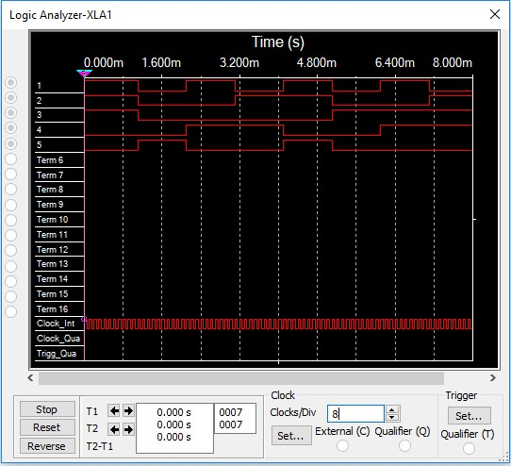

Осцилограма, отримана на аналізаторі логічних сигналів

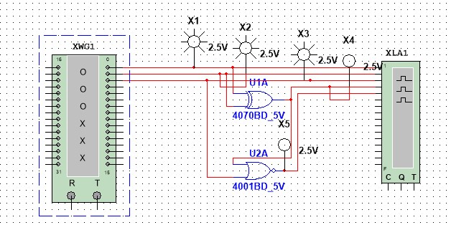

Схема згідно варіанту

Моделювання:

|  |  |  |  |  |
| --- | --- | --- | --- | --- |
| X1 | X2 | X3 | Y1 | Y2 |
| 0 | 0 | 0 | 0 | 1 |
| 0 | 0 | 1 | 0 | 0 |
| 0 | 1 | 0 | 1 | 0 |
| 0 | 1 | 1 | 1 | 0 |
| 1 | 0 | 0 | 1 | 0 |
| 1 | 0 | 1 | 1 | 0 |
| 1 | 1 | 0 | 0 | 1 |
| 1 | 1 | 1 | 0 | 0 |

Результати моделювання та експерементальні результати збігаються

**Висновок**: Виконуючи дану лабораторну роботу, дослідив операції, які виконуються логічними елементами та комбінаційними схемами і ознайомився з логічними функціями.